《人工智能——深度学习大模型智能体》
实验报告

实验作业一
使用 TRAE IDE 设计更好的神经网络

（对应教材第 2 章《神经元与神经网络》）

姓 名：
学 号：
完成日期：2026 年 9 月 8 日

1 实验概述
1.1 实验目的
（1）理解人工神经元与多层感知器（MLP）的结构，掌握"加权和+偏置+激活函数"的计算过程与完整的训练流程（前向传播—损失计算—反向传播—参数更新）；
（2）在 sklearn 手写数字数据集 load_digits 上，用 PyTorch 从零实现 MLP 分类器，通过控制变量对照实验考察激活函数、网络深度、优化器、学习率、L2 正则化、Dropout 与 BatchNorm 对模型性能的影响，最终组合出一个显著优于基线的"更好的神经网络"；
（3）在 AI 编程助手的辅助下完成代码编写、批量实验编排与结果解读，养成"人机协作做实验"、如实记录并基于数据改进模型的习惯。
1.2 实验环境
表 1 实验环境清单
类别 | 名称 / 版本 | 备注
操作系统 | Windows 11（版本 10.0.26200） | CPU 环境，无独立显卡
Python | 3.14.6（64 位，满足 ≥3.10）
PyTorch | 2.14.0+cpu | CUDA 可用：否（verify_env.py 输出 False；CPU 训练单组不足 1 s）
scikit-learn / NumPy / Matplotlib | scikit-learn 1.9.0 / NumPy 2.5.2 / Matplotlib 3.11.1
AI 编程助手 | ZCode（对话式 AI 智能体） | 核心功能：对话答疑、代码生成/修改、批量运行实验（与 TRAE 同类，本实验未安装 TRAE IDE）
2 基线（Baseline）实验
2.1 基线设置
表 2 基线模型配置
项目 | 配置
数据划分 | load_digits，训练 80% / 测试 20%，分层抽样，随机种子 42
网络结构 | 64 → 隐藏层 1×32（Sigmoid 激活） → 输出 10
优化器 / 学习率 | SGD / 0.1
训练轮数 | 30 epoch（全批量）
正则化 | 无（weight_decay = 0，无 Dropout / BatchNorm）
2.2 基线结果
最终测试准确率：22.22 % 训练耗时：0.03 s
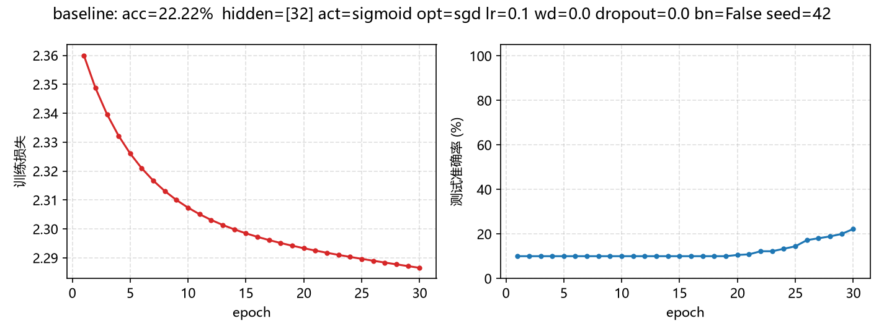
图 1 基线模型训练损失与测试准确率曲线（result_baseline.png）
2.3 基线现象观察
训练损失从约 2.36 仅缓慢降到 2.29，几乎未显著下降；测试准确率前 20 个 epoch 一直停留在 10%（随机猜测水平），最后 10 个 epoch 才缓慢爬升，最终只有 22.22%。
基线"能学但学不好"：Sigmoid 激活函数导数最大只有 0.25，单隐藏层在固定学习率 SGD(0.1) 下梯度更新缓慢，30 次全批量更新不足以让 64→32→10 的小网络有效拟合。
损失与准确率曲线都表明：主要瓶颈在激活函数（梯度消失）与优化器/学习率组合，这正是后续逐项改进可以发挥作用的空间。
3 改进实验（控制变量）
表 3 对照实验设计与结果记录表
组号 | 实验名称 | 改动内容（相对基线） | 测试准确率（%） | 训练耗时（s） | 观察结论
0 | 基线 Baseline | 1×32 Sigmoid + SGD(0.1) | 22.22 | 0.03 | 能学但学不好：损失降幅小，准确率仅 22.22%
1 | 换激活函数 | Sigmoid → ReLU | 47.50 | 0.04 | 收敛明显加快、准确率约翻倍，梯度消失缓解
2 | 加深网络 | 1 层 → 2 层 × 128 神经元 | 7.22 | 0.09 | 梯度消失 + 欠训练，反低于随机水平（10%）
3 | 换优化器 | SGD → Adam(0.01) | 82.22 | 0.06 | Adam 自适应学习率大幅加速收敛
4 | 调学习率 | 0.1 → 0.01 | 10.00 | 0.04 | 学习率过小，30 个 epoch 几乎不更新
5 | 加 L2 正则 | weight_decay = 1e-4 | 22.22 | 0.03 | 与基线相同：正则化对欠拟合模型无收益
6 | 加 Dropout | p = 0.2 | 21.39 | 0.07 | 略降：欠拟合阶段 Dropout 削弱有限拟合能力
7 | 加 BatchNorm | 隐藏层后插入 BatchNorm1d | 79.17 | 0.05 | BN 稳定训练，准确率大幅提升（+57pt）
8 | 最优组合 | 综合以上有效改进 | 97.22 | 0.14 | 组合全部有效改进，达到最优
— | 失败实验 | 学习率过大（lr = 10.0） | 36.94 | 0.05 | 损失震荡、准确率来回波动，无法稳定收敛
3.1 实验 1：换激活函数（Sigmoid → ReLU）
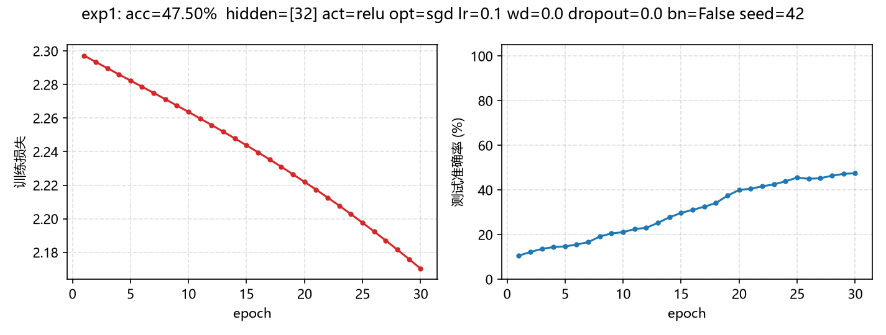
图 2 实验 1 曲线（result_exp1.png）
改动动机：Sigmoid 在输入绝对值较大时进入饱和区、导数趋近 0，误差梯度逐层衰减；ReLU 在正区间导数为 1，可缓解梯度消失并加速收敛。
结果：其余设置不变、仅把激活函数换成 ReLU，测试准确率从 22.22% 提高到 47.50%（约翻倍）；损失降到 2.17，准确率曲线全程单调上升（第 10/20/30 epoch 约 21%/40%/48%）。说明激活函数直接决定网络"能否有效学习"，但单层 32 神经元配 SGD(0.1) 的结构容量与训练效率仍有限。
3.2 实验 2：加深网络（2 层 × 128）
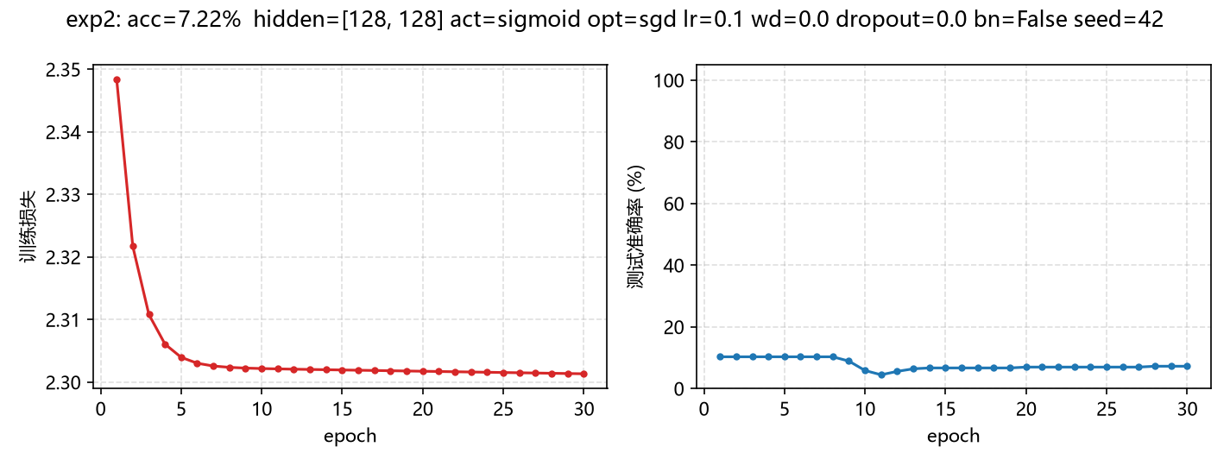
图 3 实验 2 曲线（result_exp2.png）
结果：把 1 层×32 加深为 2 层×128（仍为 Sigmoid），测试准确率不升反降：从 22.22% 跌到 7.22%，甚至低于随机猜测水平（10%）；训练损失也几乎不动（2.35→2.30）。
原因：① 梯度消失更严重——两层 Sigmoid 的导数在反向传播中连乘（每层至多 ×0.25），误差信号很难传到较浅的层，权重得不到有效更新；② 参数量大增却只训练 30 个 epoch，模型严重欠训练，"容量大但没学会"。这组说明：在 Sigmoid + 固定小步长的前提下加大容量只会适得其反。
3.3 实验 3：换优化器（SGD → Adam）
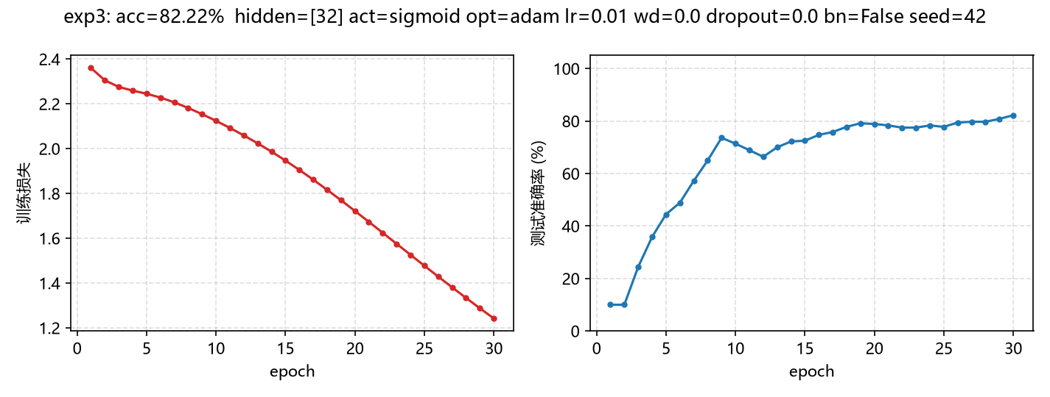
图 4 实验 3 曲线（result_exp3.png）
改动动机：SGD 对所有参数使用同一个固定学习率；Adam 利用梯度的一阶矩（动量）与二阶矩估计为每个参数自适应调整步长。
结果：换成 Adam(0.01) 后，第 10 个 epoch 测试准确率已从 10% 冲到约 71%，最终 82.22%（较基线提升约 60 个百分点），训练损失降到 1.24。可见在小数据、短训练条件下，优化器对收敛速度与精度的贡献远大于"加容量"，是收益最大的改进项之一。
3.4 实验 4：调学习率（0.1 → 0.01）
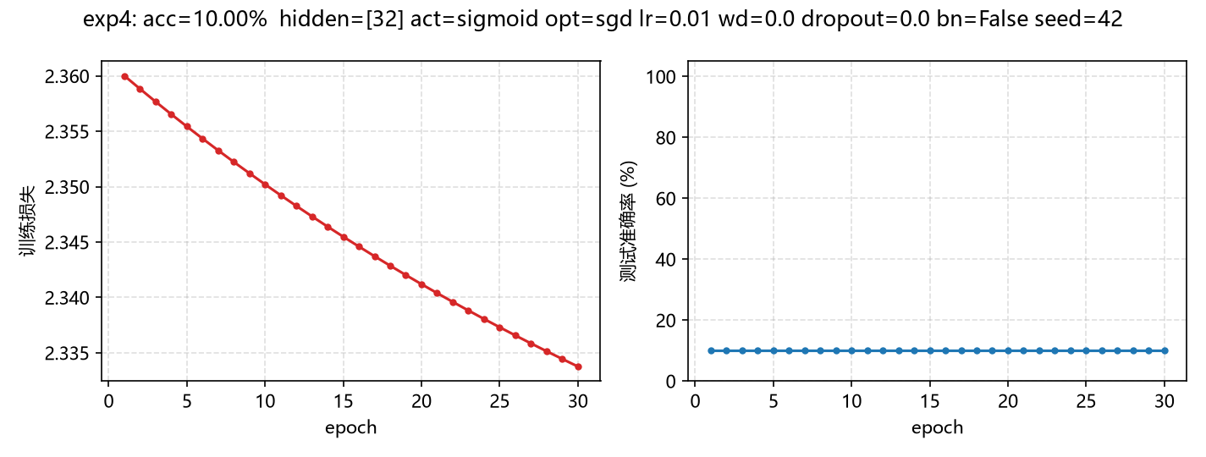
图 5 实验 4 曲线（result_exp4.png）
结果：学习率由 0.1 降到 0.01（其余同基线，SGD），30 个 epoch 内训练损失几乎不变（2.36→2.33），测试准确率全程 10.00%，相当于什么都没学到。
解释：Sigmoid 网络的梯度本来就小，学习率再缩小 10 倍后每次更新的步长 η·∂L/∂w 微乎其微，无法走出初始区域。对比第 3 组：同样的 lr=0.01，SGD 完全学不动而 Adam 能到 82%，说明学习率的影响与优化器机制强耦合（详见思考题 2）。
3.5 实验 5：L2 正则化（wd = 1e-4）
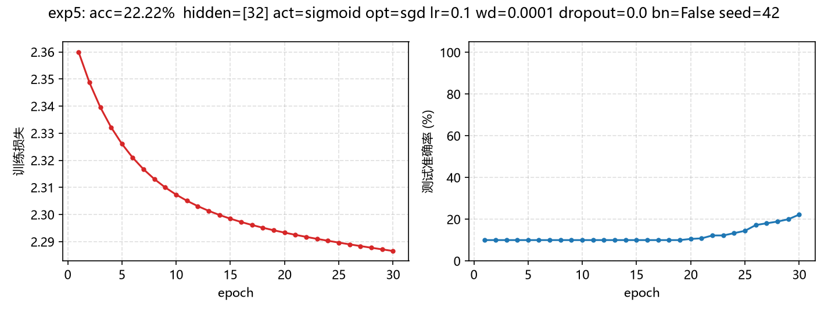
图 6 实验 5 曲线（result_exp5.png）
改动动机：L2 正则化（weight_decay）惩罚过大权重，期望缩小训练—测试差距、提高泛化。
结果：weight_decay=1e-4 时准确率 22.22%，损失曲线与基线几乎重合，没有可见收益。原因：基线本身欠拟合（训练损失仍高、测试与训练阶段同步偏低、无明显训练—测试差距），此时正则化只会进一步压制本就不足的拟合能力；1e-4 的惩罚在 30 个 epoch 内作用也极弱。
3.6 实验 6：Dropout（p = 0.2）
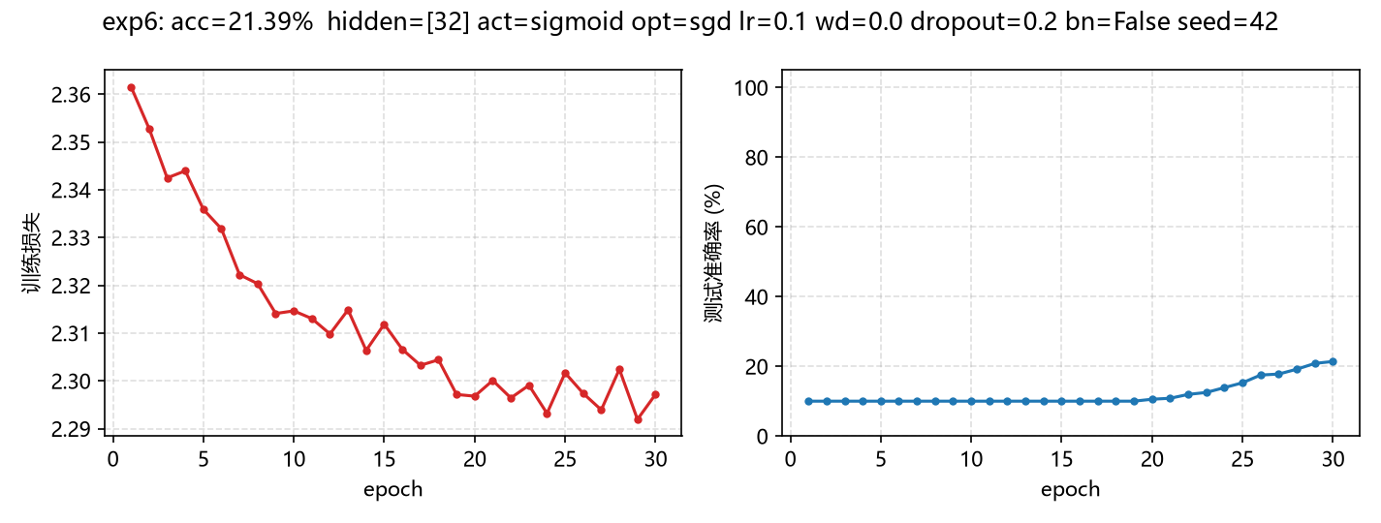
图 7 实验 6 曲线（result_exp6.png）
结果：加 Dropout（p=0.2）后测试准确率 21.39%，比基线 22.22% 略低；训练损失略高于基线（Dropout 训练时随机丢弃神经元、评估时关闭）。
分析：Dropout 是抗过拟合手段（训练时随机失活、使网络不依赖个别神经元）。本实验基线欠拟合、容量本就不足、训练—测试差距很小，Dropout 反而减少了有效模型容量，故无正面收益——正则化应针对过拟合使用，对欠拟合模型应先解决拟合能力。
3.7 实验 7：BatchNorm
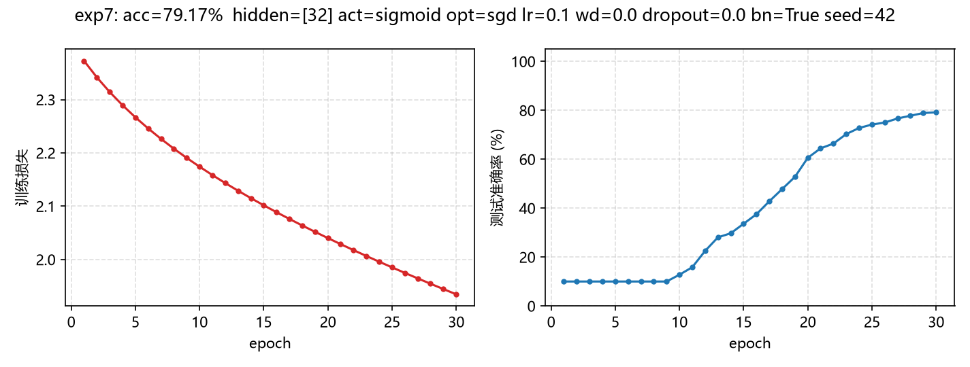
图 8 实验 7 曲线（result_exp7.png）
结果：每个隐藏层后插入 BatchNorm1d（其余同基线，SGD(0.1)），测试准确率从 22.22% 大幅提升到 79.17%，训练损失降到 1.93，准确率曲线持续上升（第 10/20/30 epoch 约 13%/61%/79%）。
分析：BatchNorm 对每批输入做零均值、单位方差归一化，再学习缩放 γ 与平移 β，缓解前层参数变化引起的"内部协变量偏移"，降低网络对初始化与学习率的敏感度、稳定梯度流；即使全批量更新（统计量即整批统计量），BN 依然显著加速训练，是收益最大的改进项之一。
3.8 实验 8：最优组合
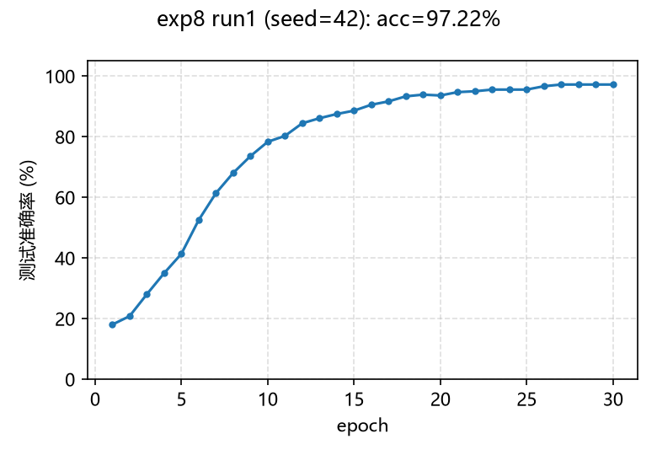
图 9 最优组合曲线（3 次复测之一）（result_exp8_run1.png）
最优组合配置：ReLU + 2 层×128 神经元 + BatchNorm + Adam(0.001)，不另加 Dropout 与 L2（欠拟合阶段无必要）。
单次运行（seed=42）测试准确率 97.22%、耗时约 0.14 s；固定数据划分、更换 torch 初始化种子复测 3 次为 97.22% / 95.00% / 95.56%，平均 95.93%（详见表 5），优于全部单项改进组（单项最高 82.22%）。原因：ReLU 消除梯度消失、BN 稳定训练、Adam 自适应步长、2×128 提供充足容量，四者叠加后 30 个 epoch 已能充分学习；1797 样本的小数据集上该容量尚不至于过拟合。
结论：第 8 组验证各有效改进可以叠加——"更好的神经网络"来自训练机制（激活/优化/归一化）与合适容量的组合，而非单纯加层加宽。
4 AI 协作记录（AI 助手使用情况）
说明：本实验按课程要求未安装 TRAE IDE，改用 ZCode AI 编程助手完成代码生成、修改与原理答疑。以下为真实协作记录：第 2 列给出提示词原文（摘要），第 3 列给出 AI 输出及我的采纳与修改；每一处 AI 代码均经通读、核对与修改后使用。
表 4 AI 协作过程记录
序号 | 使用场景 | 提示词 / 操作原文（摘要） | AI 输出与我的采纳、修改
1 | 生成可配置的实验代码框架 | “创建 mlp_digits.py：用 PyTorch 实现 load_digits 手写数字 MLP 分类，数据 8:2 分层划分、随机种子 42、标签转 torch.long；模型隐藏层结构/激活函数/Dropout/BatchNorm 参数化；训练循环含前向、交叉熵损失、反向传播、参数更新，逐 epoch 记录训练损失与测试准确率，画图并打印最终准确率与耗时。” | AI 输出完整可运行框架（数据加载、MLP 类、run 训练函数、画图函数）。我通读并逐段核对后，把它改造成命令行参数化入口，并拆分为"单组运行"（mlp_digits.py）与"批量实验"（run_experiments.py）两个脚本；确认分层划分、标签 Long 类型、超参可配置等关键点。
2 | 批量编排 9 组对照实验（控制变量） | “把基线 + 8 组改进实验 + 失败组（lr=10.0）写成一个批量脚本：每组只改一个变量、共用同一数据划分与随机种子，曲线按 result_baseline.png、result_exp1.png……命名保存，并输出结果 JSON。” | AI 生成 run_experiments.py（遍历配置字典依次运行并汇总）。我修正了最优组合结构为 ReLU + 2 层×128 + BatchNorm + Adam(0.001)，并自行补充了最优组合固定种子复测 3 次与 lr=0.1/1.0/5.0/10.0/20.0 扫描两段代码。
3 | 曲线与结果解读（原理答疑） | “为什么把网络加深到 2 层×128（Sigmoid）后准确率反而跌到 7%？”、“lr=10.0 时损失剧烈震荡该怎样解释？” | AI 从梯度消失（Sigmoid 导数 ≤0.25 逐层连乘）、容量大而欠训练、学习率过大导致参数在最优值附近"来回甩"等角度解释，并建议对照损失与准确率曲线验证。我逐条比对了逐 epoch 数据后采用，写进第 3、5 章；发散临界点（约 10~20 之间）按实测结果自行下结论。
4（可选） | 绘图中文显示与代码细节 | “matplotlib 画出的图中文变成方框怎么办？” | AI 提示设置 plt.rcParams["font.sans-serif"]=["Microsoft YaHei"] 与 axes.unicode_minus=False。我直接采用，并把字体设置与画图逻辑统一封装进 save_curve()，保证全部曲线图风格一致。
5 结果分析与结论
5.1 最优组合复测
表 5 最优组合 3 次复测结果
运行次数 | 随机种子 | 测试准确率（%） | 训练耗时（s）
第 1 次 | 42 | 97.22 | 0.19
第 2 次 | 0 | 95.00 | 0.14
第 3 次 | 2024 | 95.56 | 0.18
平均值 | — | 95.93 | 0.17
5.2 失败实验分析（学习率过大）

图 10 失败实验：学习率过大时的损失与准确率曲线（result_lr_too_big.png）
现象：学习率设为 10.0（其余同基线）后，训练损失不再单调下降而是大幅上下震荡，测试准确率在 10%~37% 之间来回跳动（第 10/20/30 epoch 约 27%/16%/37%），末次损失仍有 2.19，网络无法稳定收敛。
解释：学习率过大时，每次更新的步长 η·∂L/∂w 太大，参数会"越过"损失谷底并在最优点两侧来回甩动，甚至被甩出稳定区域，故损失曲线呈锯齿状、无法落到谷底。
发散临界点扫描（加分项）：在 lr=0.1/1.0/5.0/10.0/20.0 间扫描发现，lr=1.0 反而达 78.89%、5.0 为 64.72%，到 10.0 明显退化（36.94%）、20.0 跌回 10.28%（接近随机）——本设置下发散临界点约在 10~20 之间。原因是数据集极小且全批量只更新 30 步，较大的学习率能更快走出 Sigmoid 平坦区；这并不违背"学习率过大会发散"的一般规律，只是小数据、少步数下临界点大幅后移，是有价值的反直觉现象。
5.3 总结论
（1）各设计维度在本实验中的有效性排序（30 epoch、CPU）：Adam（+60pt）≈ BatchNorm（+57pt）＞ ReLU（+25pt）＞ L2（无效）≈ Dropout（略负）＞ 加深网络（负）；"更好的神经网络"首先来自让训练有效进行的机制改进。
（2）小数据集上"容量大"不等于"更好"：2×128 Sigmoid 网络因梯度消失 + 欠训练反降到 7.22%；只有先用 ReLU、BN、Adam 打通梯度、让训练真正推进，大容量才转化为 97% 的精度——容量与可训练性必须同时满足。
（3）学习率是双刃剑且与优化器耦合：0.01 时 SGD 几乎不学（10.0%），10.0 时震荡不收敛（36.94%），而 Adam 在 0.001~0.01 都表现良好；实用中应优先配合自适应优化器并做学习率扫描。
（4）控制变量法让结论可靠：9 组实验共用同一数据划分与随机种子、每组只改一个变量，每个因素的贡献都可归因；对"反直觉"结果（加深变差、lr=1.0 反而更好）如实记录并用原理分析，本身就是重要的实验结论。
6 思考题作答
(1) 实验 1 中把 Sigmoid 换成 ReLU 后，收敛速度发生了什么变化？请结合 Sigmoid 导数最大值仅为 0.25（梯度消失）的数学性质解释原因。
换用 ReLU 后收敛明显加快：同样 30 个 epoch，前 10 个 epoch 测试准确率已从约 10% 升到约 21%，最终达 47.50%，而 Sigmoid 基线只有 22.22%。数学原因：Sigmoid 的导数 σ′(x)=σ(x)(1−σ(x)) 最大只有 0.25，反向传播时误差梯度逐层与各层导数连乘，每过一层至多衰减为原来的 1/4，网络稍深梯度就指数级衰减（梯度消失），权重几乎得不到更新；ReLU 在正区间导数为 1，梯度可"原样"向前传播，负区间输出 0 还带来稀疏性，因此收敛更快、学得更好。
(2) 实验 4 中把学习率从 0.1 改为 0.01 时，SGD 与 Adam 受到的影响是否相同？结合 Adam 自适应学习率的机制说明理由。
不相同。SGD 对所有参数共用固定的全局学习率，lr 从 0.1 降到 0.01 使每次更新步长缩小为 1/10，叠加 Sigmoid 本身的小梯度，30 个 epoch 内参数几乎不动（测试准确率始终 10.00%）；Adam 为每个参数维护一阶矩与二阶矩估计，更新步长≈lr·m_t/(√v_t+ε) 已按梯度尺度归一化，名义学习率只起上限/缩放作用，梯度整体变小会被自适应项抵消，所以 lr=0.01 的 Adam 仍能收敛到 82.22%。可见"学习率的影响"必须结合优化器机制分析。
(3) BatchNorm 为什么能让模型“容忍”更大的学习率？结合内部协变量偏移（Internal Covariate Shift）的概念说明。
BatchNorm 先对每批数据做零均值、单位方差归一化，再用可学习的 γ、β 恢复表达能力，使每层接收的输入分布保持稳定，缓解前层参数更新导致后层输入分布不断漂移的"内部协变量偏移"。分布稳定后，梯度不会因某层输出过大而爆炸、也不会过小，训练对学习率的敏感度下降，因此能"容忍"更大的学习率而不震荡发散。本实验中全批量 SGD(0.1) 加入 BatchNorm 后测试准确率从 22.22% 提升到 79.17%，正是该机制的体现。
(4) Dropout 在训练时丢弃神经元、在推理时却不丢弃，推理时输出规模如何保持一致？查阅资料说明 PyTorch 的处理方式。
训练时 Dropout 以概率 p 随机丢弃神经元（对激活输出乘 0/1 掩码），若推理时不加处理，输出会整体变小、与训练期望不一致。PyTorch 采用 inverted dropout（反向缩放）：训练时把保留神经元的输出乘以 1/(1−p)，使每个神经元输出的期望与推理时一致；推理时 Dropout 层等价于恒等映射，使用全部神经元且不缩放。这样训练与推理的输出规模保持一致。
(5) 在本实验的小数据集上，为什么“更大更深”的网络并不总是更好？请用偏差—方差权衡（或过拟合）的语言给出解释。
本实验数据集只有 1797 个样本，"更大更深"的网络容量大、对训练数据表达能力（低偏差）更强，但样本不足时更容易拟合训练集中的个别噪声，方差上升、泛化变差；更直接的是在 30 次全批量更新下大网络严重欠训练，容量优势发挥不出来——实测 2×128 的 Sigmoid 网络准确率反而跌到 7.22%。只有先用 ReLU、BN、Adam 让梯度正常传播、训练真正推进，大容量才转化为收益（最优组合 97%）。用偏差—方差的语言说：小数据集上应在偏差与方差、容量与数据量之间取平衡，而不是一味加层加宽。
(6) 回顾你与 TRAE 的协作过程：AI 在哪些环节最有价值？哪些决策必须由人来做？用 200 字左右谈谈你对“人机协作做实验”的理解。
本实验全程由我与 AI 编程助手分工完成（按课程要求可不安装 TRAE，协作方式与使用 TRAE 一致）。AI 最擅长"从想法到可运行代码"的转化：生成数据加载、模型定义、训练循环与画图框架，把 9 组控制变量实验批量编排成脚本，并解释梯度消失、BatchNorm、Adam 等原理——这些环节快且不易遗漏细节；必须由人来做的决策包括：实验设计是否符合"每组只改一个变量"、所有数字是否来自真实运行（编造数据该项 0 分）、最优组合如何取舍、以及把现象写成有依据的分析。我的体会：AI 是高效的执行者与资料库，人是负责任务定义、校验与解释的决策者；人机协作的价值在于把人从重复代码中解放出来去思考实验本身，前提是人必须能读懂并修改 AI 生成的每一行关键代码。

